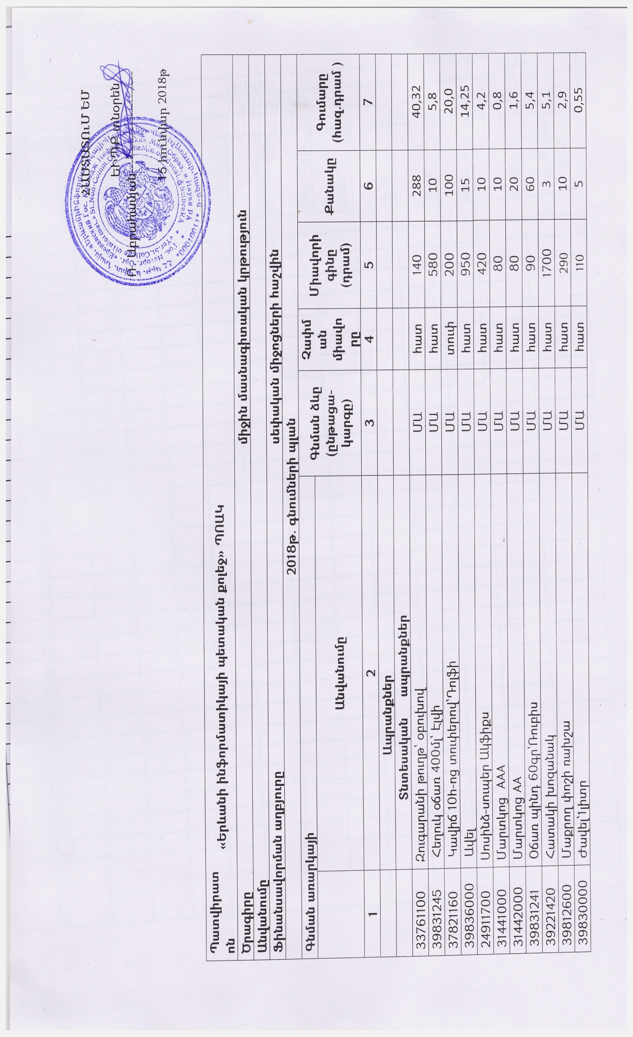
39831247 | Մաքրելու հեղուկ` 500մլ՝բադիկ | ՄԱ | հատ | 920 |  | 6 |  | 5,52
39831242 | Լվացքի փոշի 300գր՝Բարֆ | ՄԱ | հատ | 320 |  | 12 |  | 3,84
 | Գրենական և գրասենյակային ապրանքներ
30197630 | Թուղթ A4 ֆորմատի 80գ/ք.մ,CIE 171 | ՄԱ | տուփ | 1900 |  | 5 |  | 9,5
30197630 | Թուղթ A4 ֆորմատի 80գ/ք.մ,CIE 161 | ՄԱ | տուփ | 1650 |  | 25 |  | 41,25
 | Շինանյութեր
31651400 | Մեկուսիչ ժապավեն | ՄԱ | հատ | 180 |  | 20 |  | 3,6
44831500 | Լուծիչ (0,5լ) | ՄԱ | հատ | 500 |  | 6 |  | 3,0
42131480 | Փականի միջուկ 60մմ | ՄԱ | հատ | 1000 |  | 10 |  | 10,0
44410000 | Լվացարանի սիֆոն (գոֆրայով) | ՄԱ | հատ | 2500 |  | 2 |  | 5,0
31531210 | Էլ. լամպ 100վտ | ՄԱ | հատ | 110 |  | 100 |  | 11,0
31531600 | Ցերեկային լամպ 120մմ | ՄԱ | հատ | 550 |  | 20 |  | 11,0
44511350 | Էլ.պտուտակահանի սայր | ՄԱ | հատ | 150 |  | 6 |  | 0,9
31684400 | Էլ.վարդակ | ՄԱ | հատ | 600 |  | 10 |  | 6,0
31681100 | Էլանջատիչ | ՄԱ | հատ | 600 |  | 10 |  | 6,0
31686000 | Էլ. խրոց | ՄԱ | հատ | 250 |  | 5 |  | 1,25
44192700 | Վալիկ (խոզանակով)՝յուղաներկի | ՄԱ | հատ | 2000 |  | 2 |  | 4,0
44192700 | Վալիկ (խոզանակով)՝ջրաէմուլսիայի | ՄԱ | հատ | 2000 |  | 2 |  | 4,0
44192700 | Վալիկի խոզանակ | ՄԱ | հատ | 350 |  | 5 |  | 1,75
19431700 | Տուկի թել | ՄԱ | հատ | 1700 |  | 3 |  | 5,1
44192800 | Ներկի խոզանակ՝տափակ`6սմ | ՄԱ | հատ | 550 |  | 5 |  | 2,75
44311290 | Էլեկտրոդ 3մմ | ՄԱ | հատ | 3700 |  | 1 |  | 3,7
44411100 | Ջրի ծորակ (սառը ջրի) | ՄԱ | հատ | 2500 |  | 4 |  | 10,0
24451160 | Քլորակիր 65% | ՄԱ | կգ | 1200 |  | 5 |  | 6,0
 | Վառելիք
09132200 | Բենզին ռեգուլյար | ՄԱ | լիտր | 430 |  | 360 |  | 154,8
09411700 | Սեղմված բնական գազ | ՄԱ | խ.մ | 220 |  | 600 |  | 132,0
 | Ծառայություններ
50111130 | Ավտոմեքենայի վերանորոգման և սպասարկման ծաոայություն | ՄԱ | դրամ |  |  | 1 |  | 150,0
50311240 | Պատճենահանող սարքերի վերանորոգման ծառայություններ | ՄԱ | դրամ |  | 1 |  | 100,0
64211000 | Կապի ծառայություններ | ՄԱ | դրամ |  |  | 1 |  | 600,0
65311100 | Էլեկտրաէներգիայի ծառայություն | ՄԱ | դրամ |  |  | 1 |  | 3000,0
65100000 | Ջրամատակարարման և ջրահեռացման ծառայություններ | ՄԱ | դրամ |  |  | 1 |  | 350,0
92000000 | Մշակութային և ներկայացուցչական ծառայություններ | ՄԱ | դրամ |  |  | 1 |  | 700,0
65211100 | Ջեռուցման ծառայություն ( գազ) | ՄԱ | դրամ |  |  | 1 |  | 3500,0
90511150 | Աղբահանության ծառայություն | ՄԱ | դրամ |  |  | 1 |  | 300,0
72411500 | Համացանցային էջերի հոսթինգի ծառայություններ | ՄԱ | դրամ |  |  | 1 |  | 14,4
63711220 | Ավտոմեքենայի կայանման ծառայություններ | ՄԱ | դրամ |  |  | 1 |  | 12,0
72411700 | Դոմենի սպասարկում(կատարվել է կանխավճար 2017թ-ին ) | ՄԱ | դրամ |  |  | 1 |  | 8,0
50311300 | ՀԴՄ-ի տեխ.սպասարկման ծաոայություններ | ՄԱ | դրամ |  |  | 1 |  | 16,2
48441300 | ՀԾ ծրագրային ապահովման ծառայություն | ՄԱ | դրամ |  |  | 1 |  | 128,0
80211110 | Մասնագիտական ուսուցման ծրագրի փորձաքննություն | ՄԱ | դրամ |  |  | 1 |  | 20,0
79131300 | Էլեկտրոնային ստորագրություն | ՄԱ | դրամ |  |  | 1 |  | 6,0
Գնումների համակարգող` Ս.Պողոսյան հեռ՝010 23 68 11,091 543 000

